第二章 一元微分学
第四节 不等式证明
不等式的问题内容丰富，变化较多，用到的知识和方法很广，在微积分中讨论的不等式主要是：用微分学证明的不等式和用积分学证明的不等式。本节主要讨论用微分学证明不等式。
用微分学证明不等式的主要工具就是导数，主要方法有：（1）利用单调性、极值与最值，（2）利用中值定理和Taylor公式，（3）利用凹凸性。
1. 利用单调性和极值与最值
我们总可以把欲证的不等式变形为: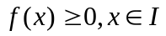或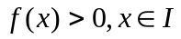
一般步骤为
(1) 求导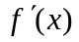；
(2) 确定在区间(可开,可闭,半开半闭,可以是有限区间,也可以是无限区间)上的符号；
(3) 若在区间上有确定的符号,那么就可以判断的单调性,进而证出不等式。比如若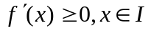则有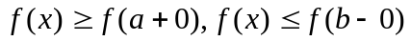，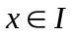（分别表示的左，右端点，可以是无穷），若可以判断为严格单调增加，则上面不等式可改为严格不等式。
（4）若在区间上的符号有正有负，则可考虑在上的最大值或最小值，进而证出不等式。比如若在上的最大值和最小值分别为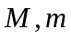，则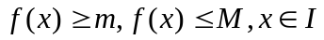。
（5）若在区间上的符号不能直接确定，可考虑再求导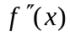，通过去讨论的符号（按（3）戓（4））。
值得注意的是：由于所作的辅助函数不同，确定其符号的难易程度可能不同，所以作辅助函数可不拘一格作适当变形。不同辅助函数的构造一般来源于原不等式的不同的同解变形。
例1：证明：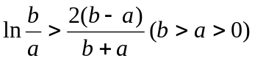
分析：不等式中有两个参数，用一元微分学的知识去处理时，一定要视为或变为单参数（或单变量）问题。一般有以下两个处理办法：
- 把其中一个参数视为常数，而另一个参数作变量。
- 作变换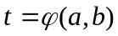把原不等式变形为单变量的不等式。要注意的是所有变形必须是同解变形。
证明：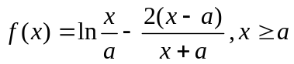，
则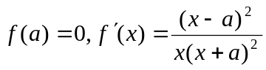
可见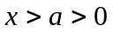时，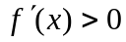 即在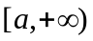上严格单调增加，又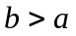，故有
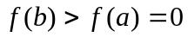，即得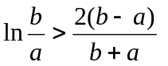 。
或： 原不等式变形为 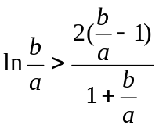
令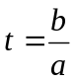，则原不等式等价于
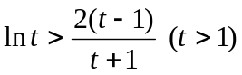
令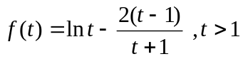
下面的证明过程学生自己完成。
例2．设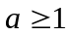，证明：当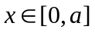时，成立不等式
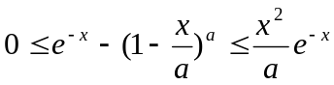
证明：先证左边不等式：
左边不等式变形为 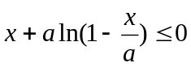
令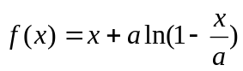
则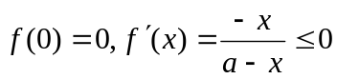，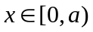
故当时，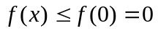 ，从而原不等式成立，
又当时，原不等式成立．
总之对，总成立不等式 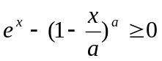
再证右边不等式：
右边不等式变形为
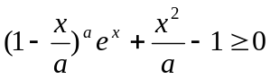
令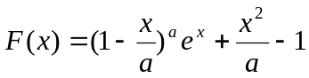
则，
（至此，我们还不能马上确定：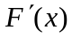非负，非正，还是有正有负．但可以看出的符号与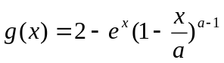的符号相同：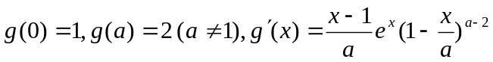，由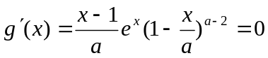得，而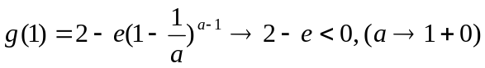。可见的符号情况比较复杂与的具体值有关。这时我们按有零点和无零点两种情况讨论。 有零点时，如能求出其零点，则可求出的最值，问题就解决了。但本题中的零点求不出来。）
若在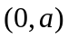内无零点，则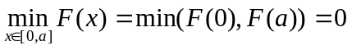
从而 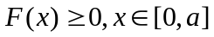，命题成立
若在内有零点，设为的零点，则满足：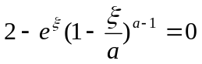
从而
故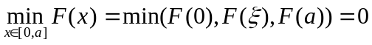
从而 ，命题成立
综上得当时，成立不等式
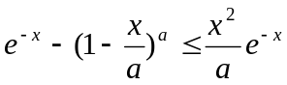
另解一：（分析：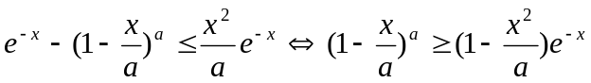
若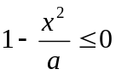，即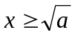，结论成立，若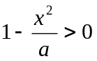，即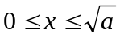，则
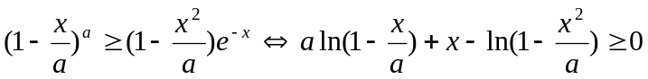）
时，结论成立；
时，令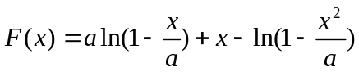
则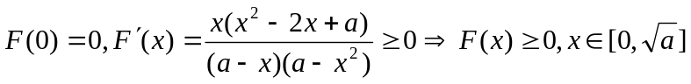
综上得当时，成立不等式
另解二：（分析：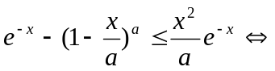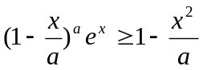，由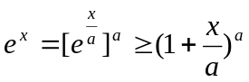，得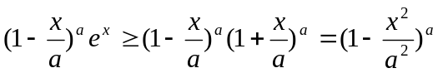
如能证明 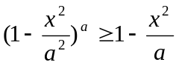，那么问题就解决了，下面用Taylor公式来解决：
令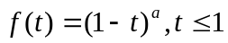，则由Taylor公式有: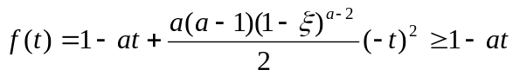,其中介于0和t之间．故有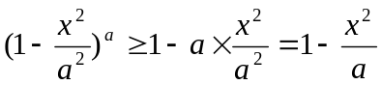．
２．利用微分中值定理和Taylor公式
例2．(1)证明: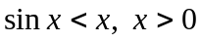 (2) 证明:对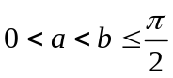,成立不等式: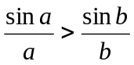
证明：（１）方法一（用拉氏中值定理证明）：当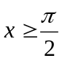时，不等式成立，当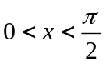时，由拉氏中值定理知 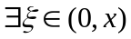，使得
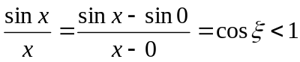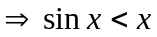
综上知结论成立．
方法二（用Taylor定理证明）：当时，不等式成立，当时，由Taylor定理知 ，使得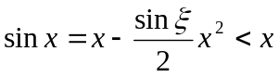
综上知结论成立．
方法三（用凹凸性证明）：当时，不等式成立，当时，由于函数在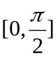上为凸函数，故曲线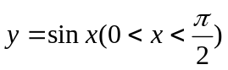在点处的切线下方，即有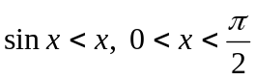，综上知结论成立．
方法四:用单调性证明也很简单．
方法五:用积分知识证明很简单．
(2) 方法一（用拉氏中值定理证明）：由拉氏中值定理知 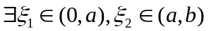，使得
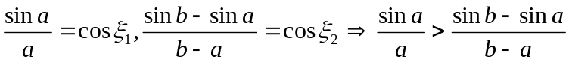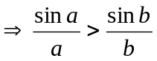
方法二（用柯西中值定理证明）：(分析：原不等式变形为 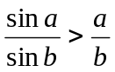,若令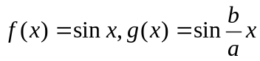,则该不等式为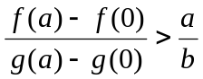,再用柯西中值定理很容易证得,证明过程学生自己完成.)
方法三（直接利用单调性证明）：（分析：本题结论实际上就是函数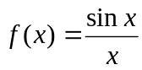在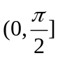上严格单调减少，因此只需证明在上严格单调减少，利用导数可以证明此结论：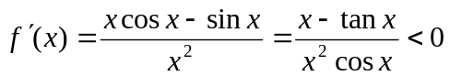）
另外本题也可以利用积分学知识证明：
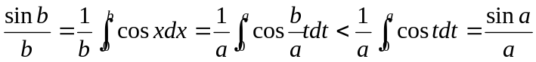
例4．求证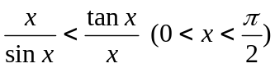
分析：本题等价于证明 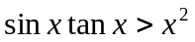，考虑计函数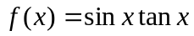在处的Taylor展开 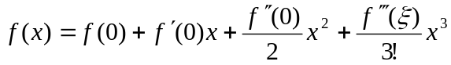,经计算有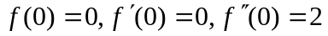,如能说明 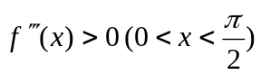问题就解决了
证明：令，则，
所以 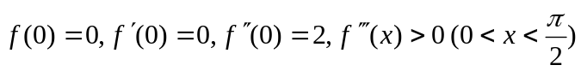
由Taylor公式有
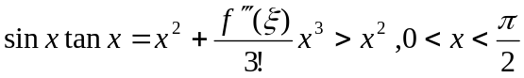,于是命题得证
注:本题可用单调性证明:原不等式等价于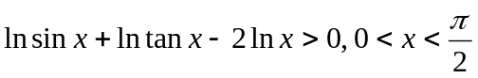,
令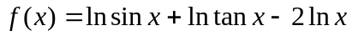,则有
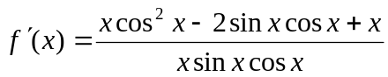
注意到中,分母的符号可确定是正的,只需考虑分子的符号.令
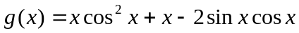, 则有
从而当时,有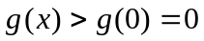
因此 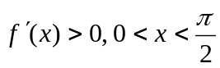,故在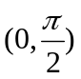内严格单调增加,又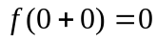
所以当时,有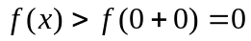,从而得结论.
总结：用中值定理证明不等式的一般步聚：,先将欲证的不等式变形为 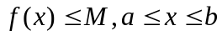,然后用中值定理得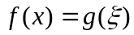,再说明在上总有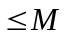,证明就完成了．用Taylor公式证明不等式时,一定是选择拉氏余项．
３．利用凹凸性
主要是利用（１）凹凸性定义 （２）凹凸曲线在切线和割线一侧的几何特性
例５．设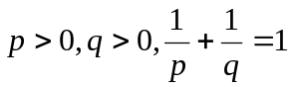，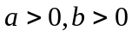，证明：
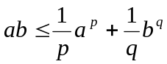
分析：不等式变形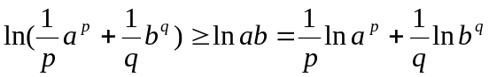，若记 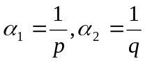，
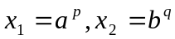，上面不等式即为 ，这正是函数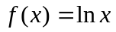的凸性．
证明：令，则有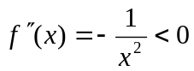，故在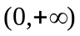上是凸函数，由凸函数定义有
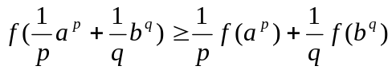
从而得结论．
４．其他：比如用幂级数展开，定积分的知识证明不等式
例如 由
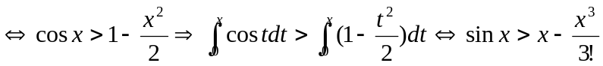，
练习题:
- 证明: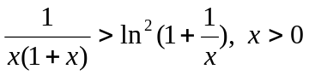
（令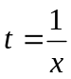，则原不等式等价于 ：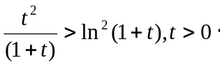可用单调性证明）
2. 设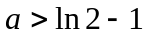，证明：
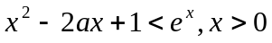
(可用单调性证.而证时用最值,其中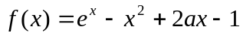)
3．求证：
(1)当时,有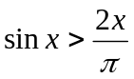
(2)如果是锐角三角形，那么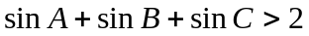．如果是直角三角形此不等式还成立吗？如果是钝角三角形此不等式还成立吗？
(分析：由（１）很容易得到（２）．对（１），左边是函数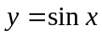，而右边函数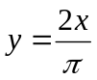正是曲线上的两点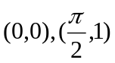的连线的方程．利用的凸性很容易得结论．)
4.求证:
(1)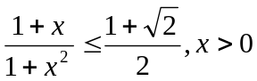 (2)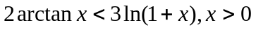
((1)实际上就是证明左边在内的最大值是右边,(2)用柯西中值定理再结合(1)的结论)
5. 求证：当时,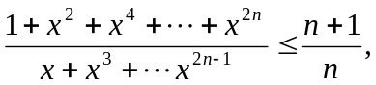且等号成立当且仅当．
(时等号成立, 当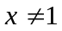时, 令
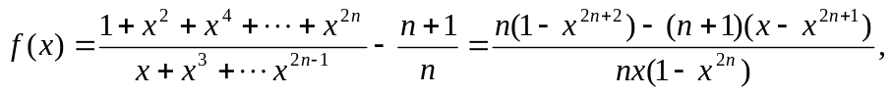
分母的符号容易定下来,关键要证明分子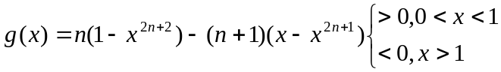?
,
当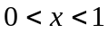时,
当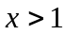时,)
6. 证明: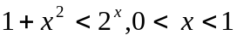
(利用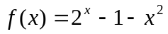的凹凸性)
7. 设，证明: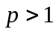时,有
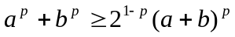
(利用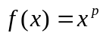的凹凸性很容易证明)
8.证明: 时,有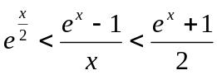
(本题有很多方法可证,还可以利用幂级数展开去证明:
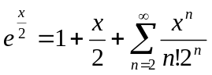,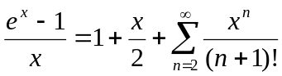,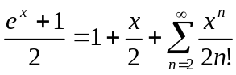
比较三个展式的系数便可得结论.)

